新 书 推 荐

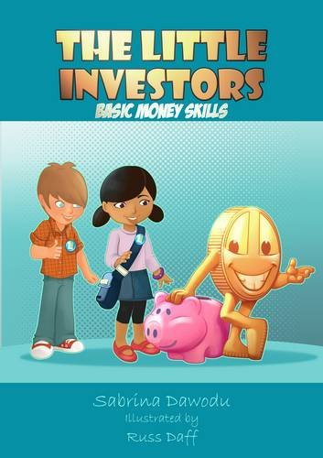
中文书名：《小小投资者——基本理财技巧》
英文书名：THE LITTLE INVESTORS BASIC MONEY SKILLS
作 者：Sabrina Dawodu
出 版 社：CLF Publishing House
代理公司：ANA
页 数：60页
出版时间：2011年4月
代理地区：中国大陆、台湾
审读资料：电子稿
类 型：儿童科普读物

THE LITTLE INVESTORS Basic Money Skills : Sabrina Dawodu, Russ Daff: Amazon.co.uk

父母有时很难向孩子解释钱从哪里来，为什么要赚钱钱，
家长们很难阐释一些抽象的概念让他们理解
《小小投资者》帮助家长以一种友好的方式提供他们需要的答案
作者本人从事金融服务行业，希望通过这本书教给孩子们基本的理财技能
帮助孩子们了解金钱，包括赚钱、存钱和花钱，引导他们较早树立金钱观
以便为将来管理自己的财务做好准备

内容简介：

这本书将教给孩子们基本的理财技能。孩子们越早了解金钱，包括赚钱、存钱和花钱，他们就越能为将来管理自己的财务做好准备。这本书的目的是教育孩子们如何明智地使用金钱。

书中讨论了诸如财政部、英格兰银行、接受技能培训以找到合适的工作来赚钱、预算等概念。对于5-11岁的孩子来说，这是开创性的内容！书中还包含有趣的活动，让孩子们参与其中，而不仅仅是由父母阅读和教导。

作为父母，最难向孩子解释的是钱从哪里来，你必须努力挣钱，钱不是从树上长出来的。孩子们通常会问与金钱有关的问题，但家长们无法简单地回答他们，让他们理解。《小小投资者》帮助家长以一种令人兴奋的，友好的方式提供他们需要的答案。这是一个值得反复使用的优秀资源！

作者简介：

萨布丽娜·达沃杜（Sabrina Dawodu）出生于意大利罗马，并在那里学习会计学。1998 年，她移居英国，开始在金融服务行业发展自己的职业生涯。她已婚，有一个漂亮的女儿。萨布丽娜热衷于教育儿童金融知识。她相信，通过《小小投资者》等针对儿童的书籍，她能够以一种非常简单和有趣的方式向儿童介绍金融概念和原则，让儿童轻松理解。

感谢您的阅读！
请将反馈信息发至：版权负责人
Email：Rights@nurnberg.com.cn
安德鲁·纳伯格联合国际有限公司北京代表处
北京市海淀区中关村大街在地图中查看甲59号中国人民大学文化大厦1705室, 邮编：100872
电话：010-82504106, 传真：010-82504200
公司网址：http://www.nurnberg.com.cn
书目下载：http://www.nurnberg.com.cn/booklist_zh/list.aspx
书讯浏览：http://www.nurnberg.com.cn/book/book.aspx
视频推荐：http://www.nurnberg.com.cn/video/video.aspx
豆瓣小站：http://site.douban.com/110577/
新浪微博：安德鲁纳伯格公司的微博_微博 (weibo.com)
微信订阅号：ANABJ2002

